Anexa 7 SCTO.IMSP Lot 7

Camera Personală Farmacia
Masă 1100 x 700 x 800 mm.-1buc

Picior din metal.
Blat- Egger prelucrat cu cant ABS de 2 mm.
1

1 buc

Culoare : la alegerea beneficiarului.

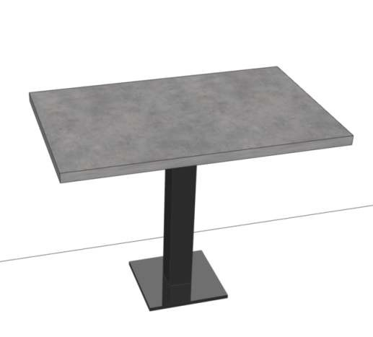
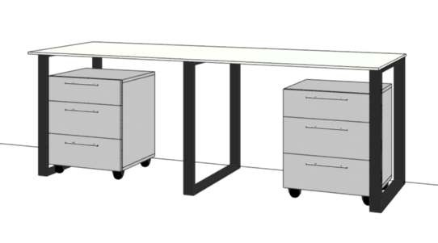
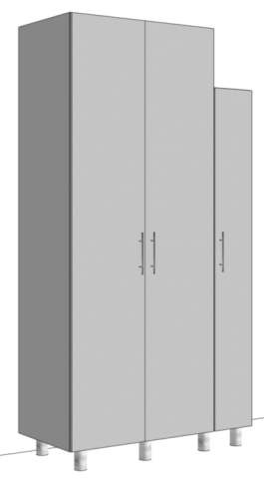
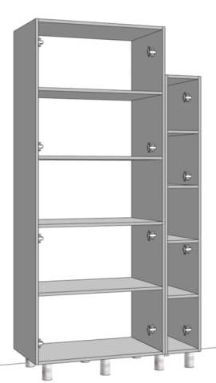
Oficina

2

Receptura

3
Masă de birou 2100 x 760 x 800 mm-1buc.
Tumbe 400 x 600 x 460 mm,-2buc.
Material: PAL melaminat, grosime 18 mm, carcasa prelucrată pe toate părțile cu cant ABS 0,5 mm, iar fațadele cu 2 mm.
Blat-Compact 12 mm.
Materialul să fie rezistent la prelucrarea cu soluții chimice. Mânere din inox.
Tumbele pe rotile Mecanism sertar: ascuns, tip Tandem.
Picior metal 60x20 mm, culoare grafit.
Culoare : la alegerea beneficiarului.

Dulap cu polițe 840 x h 2150 x 530 mm - 1 buc
Dulap cu polițe 300 x h 1850 x 530 mm - 1 buc

Material: PAL melaminat, grosime 18 mm, carcasa prelucrată pe toate părțile cu cant ABS 0,5 mm, iar fațadele cu 2 mm.
Materialul să fie rezistent la prelucrarea cu soluții chimice
Feronerie: Polițele din dulapuri să fie reglabile, balamale cu închidere lentă, mânere din inox, picioare reglabile h-100 mm din inox.
Culoare : la alegerea beneficiarului.

1 set

1 set

Anexa 7 SCTO.IMSP

Camera Personală Farmacia

Bucătăria 2220 x 1770 x 2450 mm-1buc.
Lot 7

4

Camera Personală Farmacia

5
Material: PAL melaminat, grosime 18 mm, carcasa prelucrată pe toate părțile cu cant ABS 0,5 mm, iar fațadele cu 2 mm.
Blat -Egger.
Materialul să fie rezistent la prelucrarea cu soluții chimice
Feronerie: Polițele din dulapuri să fie reglabile, balamale cu închidere lentă, mânere din inox, picioare reglabile h-100 mm din inox.
Mecanism sertar: ascuns, tip Tandem.
Lavoar din inox cu robinet.
Culoare: la alegerea beneficiarului

Dulap pentru haine și mape 740 x 2500 x 550 mm - 4buc.

Material: PAL melaminat, grosime 18 mm, carcasa prelucrată pe toate părțile cu cant ABS 0,5 mm, iar fațadele cu 2 mm.
Materialul să fie rezistent la prelucrarea cu soluții chimice
Feronerie: Polițele din dulapuri să fie reglabile, balamale cu închidere lentă, mânere din inox, picioare reglabile h-100 mm din inox.
Culoare: la alegerea beneficiarului.

1 set

1 set

BOX 1 Farmacia
Dulap pentru mape 1220 x 2400 x 750 mm – 2buc.

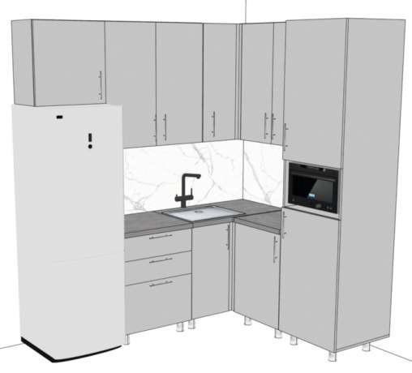
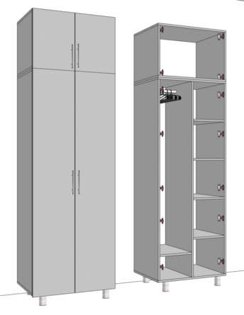
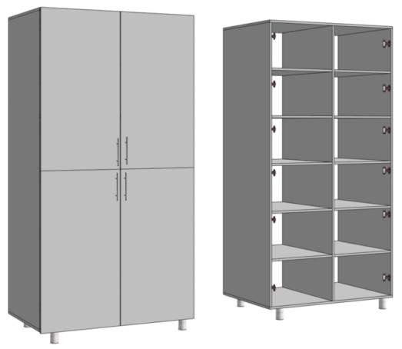
Material: PAL melaminat, grosime 18 mm, carcasa prelucrată pe toate părțile cu cant ABS 0,5 mm, iar fațadele cu 2 mm.
6 Materialul să fie rezistent la prelucrarea cu soluții chimice
Feronerie: Polițele din dulapuri să fie reglabile, balamale cu închidere lentă, mânere din aluminium, picioare reglabile h-100 mm din aluminium.
Culoare : la alegerea beneficiarului.

1 set

Anexa 7 SCTO.IMSP Lot 7

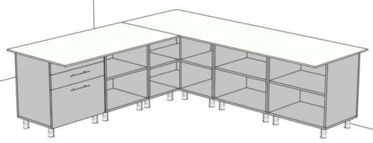
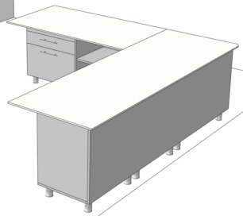
BOX 2 Farmacia

7
2400
2250

Masă laborator - 2250 x 2400 x h 760 x 800 mm-1buc.

Material: PAL melaminat, grosime 18 mm, carcasa prelucrată pe toate părțile cu cant ABS 0,5 mm, iar fațadele cu 2 mm.
Blat-Compact.
Materialul să fie rezistent la prelucrarea cu soluții chimice.
Feronerie: Polițele din dulapuri să fie reglabile, balamale cu închidere lentă, mânere din inox, picioare reglabile h-100 mm din inox.
Mecanism sertar: ascuns, tip Tandem.
Culoare: la alegerea beneficiarului.

1 set

